Тест по физике за 7 класс.
Электронная библиотека. Тестент.
З. Инерция. Взаимодействие тел. Масса тела. Плотность.
3.01. Как называется единица массы в Международной системе (СИ)?
А. Грамм. Б. Килограмм.
В. Метр. Г. Секунда.

3.02. Какая физическая величина равна отношению массы тела к объёму?
А. Давление. Б. Вес.
В. Плотность. Г. Сила тяжести.
3.03. Какая из перечисленных ниже единиц является единицей плотности?
А. 1 м Б. 1 Н В. 1 кг
Г. 1 кг/м³ Д. м³
3.04. По какой формуле определяется плотность?
А. $m=ρV$ Б. $ρ=\frac{m}{V}$ В. $ρ=\text{mV}$ Г. $v=\frac{s}{t}$
3.05. Как называется явление сохранения скорости тела при отсутствии действия других тел на него?
А. Инерция. Б. Движение. В. Полёт.

3.06. В какую сторону относительно автобуса отклоняются пассажиры в автобусе, начинающем двигаться вперёд?
А. Вперед. Б. Назад. В. Вправо. Г. Влево.

3.07. Какое из приведённых выражений используется для вычисления массы?
А. $m=ρV$ Б. $m=\frac{ρ}{V}$ В. $m=\text{sv}$ Г. $v=\frac{s}{t}$
3.08. На чашках равноплечих весов уравновешены железная гиря массой 100 г и деревянный брусок. Какова масса бруска?
А. 100 г. Б. Чуть меньше 100 г. В. Чуть больше 100 г.
3.09. Тело объёмом 5 м³ имеет массу, равную 20 кг. Какова плотность вещества?
А. 0,2 кг/м³ Б. 4 кг/м³ В. 5 кг/м³ Г. 20 кг/м³

3.10. При встряхивании медицинского термометра, столбик ртути в нём опускается. Какое физическое явление лежит в основе этого?
А. Трение. Б. Тяготение.
В. Инерция. Г. Диффузия.
3.11. Если на весах сначала взвесить резиновый шар без воздуха, затем надуть шар и снова взвесить, то какой будет разность показаний весов?
А. 0. Б. Равна весу воздуха в шаре.
В. Больше веса воздуха в шаре.
Г. Меньше веса воздуха в шаре.

3.12. Для полярников, зимующих на льдине, с летящего самолёта сбрасывают груз. Где надо сбросить груз, чтобы он точно попал на льдину?
А. Над льдиной. Б. После пролёта её.
В. До пролёта над льдиной.
3.13. На рисунке изображены три сплошных кубика, имеющие одинаковую массу. Какой имеет наибольшую плотность?
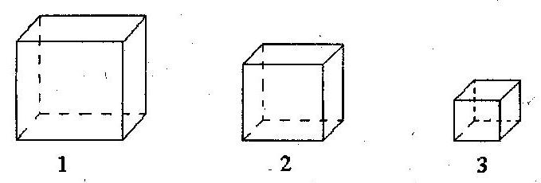
А. З Б. 2 В. 1

3.14. Из стеклянного сосуда откачали часть воздуха. Масса оставшегося воздуха стала вдвое меньше первоначальной. Изменилась ли при этом плотность воздуха?
А. Нет. Б. Уменьшилась вдвое.
В. Увеличилась вдвое.

3.15. Два сплошных тела: кубики шарик положили на чашки уравновешенных весов. Кубик перетянул. Почему?
А. Плотность кубика больше плотности шарика.
Б. Объём кубика больше объёма шарика.
В. Масса кубика больше массы шарика.

3.16. Массы сплошных шаров одинаковы. Какой шар сделан из вещества с наименьшей плотностью?
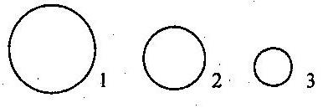
А.З Б.2 В.1
3.17. Масса тела объёмом 5 м³ равна 500 г. Какова плотность вещества?
А. 10 кг/м³ Б. 50 кг/м³ В. 1 кг/м³ Г. 0,1 кг/м³
3.18. Тело объёмом 0,2 м³ состоит из вещества плотностью 5∙10³ г/м³. Какова масса тела?
А. 410 кг Б. 10 кг В. 10⁴ кг Г. 100 кг

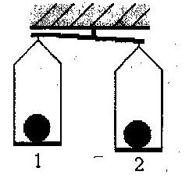
3.19. На рисунке изображены весы, с помощью которых сравнили плотности шаров.
А. Плотности одинаковы.
Б. Плотность шара 2 больше плотности шара 1.
В. Плотность шара 1 больше плотности шара 2.

З.20. Тело, объёмом 2 м³, состоит из вещества плотностью 5 кг/м³. Какова масса тела?
А. 0,4 кг Б. 2,5 кг В. 10 кг Г. 0,1 кг

3.21. На две чашки равноплечих весов положили два шара - свинцовый и деревянный. Весы оказались в равновесии. Объём какого шара больше?
А. Объёмы одинаковы.
Б. Объём деревянного больше объёма свинцового.
В. Объём свинцового больше объёма деревянного.

3.22. Почему при выстреле из орудия скорость снаряда значительно больше скорости движения ствола орудия в противоположную сторону?
А. Плотность вещества снаряда больше плотности вещества орудия.
Б. Масса снаряда меньше массы орудия.
В. Сила действия газов на снаряд больше силы действия их на ствол орудия.
3.23. В измерительном цилиндре находится 50 мл воды. При погружении в воду тела массой 200 г уровень воды в цилиндре достиг 70 мл. Какова плотность тела?
А. 10⁶ кг/м³ Б. 10⁵ кг/м³ В. 10 кг/м³ Г. 10 кг/м³

3.24. Тело А массой 50 г соединили с телом В массой 100 г и объёмом 20 см³. Оба тела вместе положили в измерительный цилиндр с водой. При погружении в воду тела вытеснили 120 см³ воды. Определите плотность тела А.
А. 0,2 г/см³ Б. 0,5 г/см³ В. 5 г/см³ Г. 2,5 г/см³

3.25. Шарик, лежащий на горизонтальном столе, толкнули. Он покатился по столу с постоянной скоростью (без трения), затем упал и отскочил на некоторую высоту. В каком направлении шарик двигался по инерции?
А. Вниз. Б. Вверх.
В. По горизонтали. Г. Вверх и вниз.

З.26. На одну чашку уравновешенных весов положили кубик, на другую шарик. При этом кубик перетянул. Что можно сказать о массах и плотностях этих тел? (Объём кубика равен объёму шарика)
А. m_{куб} > m_{ш}, ρ_{куб} > ρ_{ш} Б. m_{куб} > m_{ш}, ρ_{куб} < ρ_{ш}
В. m_{куб} < m_{ш}, ρ_{куб} < ρ_{ш}
3.27. Плотность алюминия в твёрдом состоянии 2700 кг/м³, в жидком - 2 380 кг/м³ . В чём причина такого изменения плотности?
А. Разные массы молекул.
Б. Разные объёмы молекул.
В. Разное расстояние между молекулами.

3.28. Плотность метана 0,72 кг/м³. Выразите плотность в г/см³.
А. 0,72∙10⁻³ г/см³ Б. 720 г/см³ В. 72 г/см³

3.29. Чугунный шар имеет массу 800 г при объёме 125 см³. Сплошной это шар или полый?
(Плотность чугуна ρ =7000 кг/м³)
А. Сплошной, 5200 кг/м³ Б. Полый, 6400 кг/м³
В. Полый, 8300 кг/м³
3.30. Стальная деталь для машины имеет массу 780 г. Определите её объём. (Плотность стали ρ = 7,8 г/см³).
А. 100 см³ Б. 200 см³ В. 30 см³ Г. 50 см³

Коды.

Тема 3. Инерция. Масса тела. Плотность
Уровень заданий | Номера заданий и правильные ответы
1 уровень (1 балл) | 3.01 | 3.02 | 3.03 | 3.04 | 3.05 | 3.06 | 3.07 | 3.08 | 3.09 | 3.10
1 уровень (1 балл) | Б | В | Г | Б | А | Б | А | А | Б | В
2 уровень (2 балла) | 3.11 | 3.12 | 3.13 | 3.14 | 3.15 | 3.16 | 3.17 | 3.18 | 3.19 | 3.20
2 уровень (2 балла) | Б | В | А | Б | В | В | Г | Б | Б | В
3 уровень (3 балла) | 3.21 | 3.22 | 3.23 | 3.24 | 3.25 | 3.26 | 3.27 | 3.28 | 3.29 | 3.30
3 уровень (3 балла) | Б | Б | В | Б | В | А | В | А | Б | А

